LOCALITO
Gestión de Alcance y Requerimientos en Scrum
Product Goal, Product Backlog y trazabilidad

Equipo: Camilo González · Alexander Patiño · Samuel Solís
Septiembre 2026

En Localito el alcance no es una lista inmóvil de entregables. El Product Goal orienta el resultado y el Product Backlog expresa el trabajo emergente.

1. Product Goal
Desarrollar y evaluar una PWA multi-negocio que apoye la operación diaria de almacenes y minimarkets de barrio, integrando ventas, inventario, caja y fiado, con asistencia visual controlada y una experiencia móvil de baja fricción.

2. Alcance verificable
Incluido | Simulado/Manual | Fuera de alcance
POS, inventario, caja, clientes, fiado, compras, reportes, auditoría, PWA/offline acotado, IA con revisión humana. | Pagos Webpay/Mercado Pago académicos y confirmación de pagos externos. | SII/DTE, cobros reales/webhooks, terminales físicos, e-commerce público, múltiples sucursales.

3. Gestión de requerimientos
- Historias y PBIs describen necesidad y valor; criterios de aceptación hacen verificable la intención.
- Bugs, tasks y spikes representan correcciones, deuda, investigación y trabajo técnico necesario.
- Definition of Ready ayuda a evitar trabajo ambiguo; Definition of Done evita declarar terminado sin pruebas/evidencia.
- Trazabilidad mínima: objetivo → requisito/PBI → criterio → componente/evidencia → prueba → estado.

4. Cambios
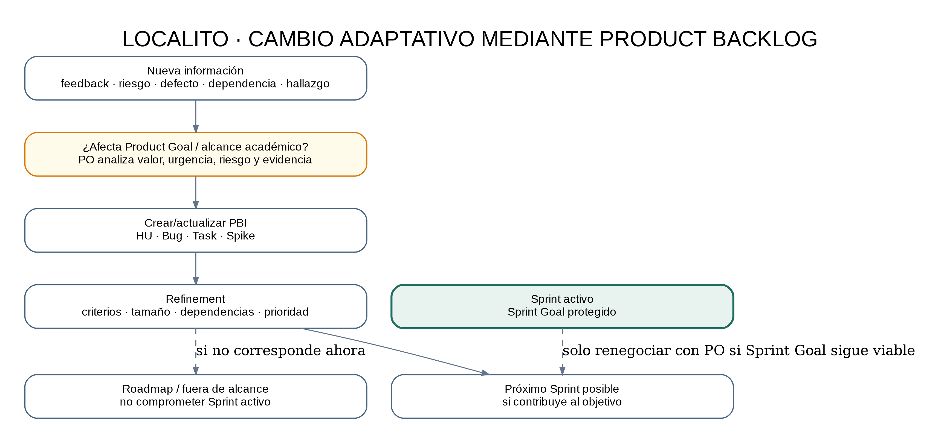
Figura 1. Cómo Localito absorbe cambios sin comité predictivo.
Un cambio no requiere 'romper' una línea base ni emitir un formulario por defecto. El PO evalúa su relación con el Product Goal, valor, riesgo, dependencia y urgencia; luego el PBI se refina y ordena. El Sprint Goal se protege y no se inserta trabajo arbitrariamente en un Sprint activo.

5. Criterio académico
La documentación final debe distinguir alcance implementado, simulaciones y exclusiones. Una capacidad no se agrega a la tesis por aparecer en un backlog histórico: debe estar sustentada por el alcance vigente y evidencia técnica.

